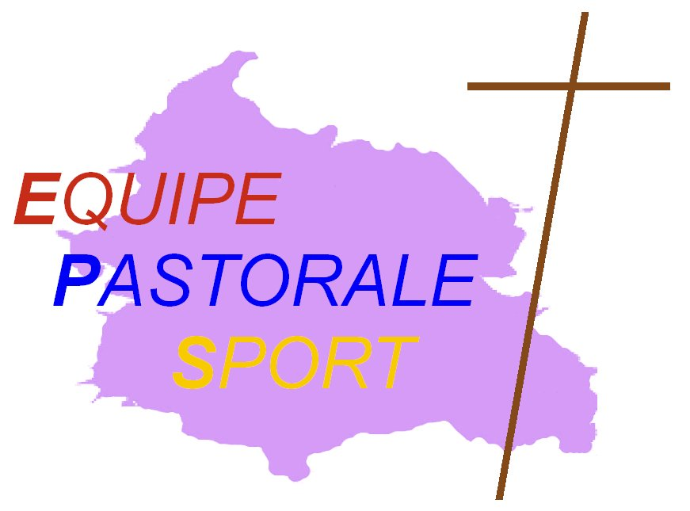

Dossier de Presse
( Emis par l’Equipe Pastorale du Sport )

A l’occasion de la grande soirée débat :
Le sport : un plus pour notre société ?
Avec Monseigneur Dominique Lebrun, évêque de Saint Etienne
Centre Diocésain de Pastorale

Vendredi 16 Novembre 2007 à 20h00

____________________________________

- Communiqué

- Présentation de l’Equipe Pastorale du Sport

- Présentation de la soirée

- Texte du père Félix Fouquet

- Affiche de la soirée

Equipe Pastorale du Sport
Diocèse de Clermont
Centre Diocésain de Pastorale
133 avenue de la république
63051 Clermont-Ferrand cedex 2
tel : 04 73 98 27 77
fax : 04 73 98 27 78
www.benchpreschampion.com/EPS.htm
Contact presse :
Père Pascal Girard : 0473381520 / benchpresschampion@orange.fr

- Communiqué de presse :
Article d’annonce de la soirée
____________________________________

LE SPORT ET L’EGLISE VONT BIEN ENSEMBLE !

Vendredi 16 Novembre 2007 à 20h00 au Centre Diocésain de Pastorale ( 133 avenue de la république à Clermont Ferrand ) aura lieu une grande soirée débat sur le sport !

L’Equipe Pastorale du Sport ( EPS ) du diocèse de Clermont, qui a été créée il y a 2 ans, invite tous ceux qui le désirent à venir discuter autour du thème … Le Sport : un plus pour notre société ?

L’évêque de Saint Etienne, monseigneur Dominique Lebrun, ancien arbitre de football, sera l’intervenant principal, des sportifs de haut niveau seront aussi présent, le tout sera animé par Marc-Alexis Roquejoffre, président du club de la presse d’Auvergne …

Cette soirée sera l’occasion pour chacun de partager sur le thème du sport dans notre société, d’écouter et de dialoguer avec un évêque et des sportifs de haut niveau ainsi que de mieux connaître l’Equipe Pastorale du Sport.

Entrée libre.

Pour plus de renseignements sur la soirée :
www.benchpresschampion.com/EPS.htm

Contact presse :
Père Pascal Girard : 0473644796 / benchpress@wanadoo.fr page 2

- Présentation de l’Equipe Pastorale du Sport :
Historique et membres de l’équipe …
____________________________________

HISTOIRE DE L'EQUIPE PASTORALE DU SPORT

La Pastorale du Sport ( Juin 2000 ) :
A l'occasion de l’ordination presbytérale de Pascal Girard, le 25 Juin 2000, le directeur de la radio chrétienne RCF 63 l'a interviewé et lui a proposé d'animer une rubrique sur le sport et la foi durant l'année 2000-2001 ... Cette émission : 1-2-3 SPORTS a été pour lui l'occasion de se poser pour la première fois sérieusement la question de la pastorale du sport dans l'Eglise ... Il en a discuté de nombreuses fois avec un ami prêtre, le père Raphaël Comiotto, aumônier des rugbymen et cela a donné un premier projet de réflexion ...

Projet de l'Equipe Pastorale du Sport ( Avril 2005 ) :
Suite à la proposition du conseil épiscopal du diocèse de Clermont pour que le père Pascal Girard devienne aumônier de la Fédération Sportive et Culturelle de France ( F.S.C.F. ) sur le département du Puy de Dôme ... Il a proposé en plus de créer une Equipe Pastorale du Sport sur le diocèse pour une réflexion et une mise en oeuvre de la pastorale du sport sur tout le diocèse. Après avoir rédigé un projet à la demande du conseil épiscopal, ce projet a été validé et l'E.P.S. a été officialisé à partir du 1° Septembre 2005 !

Composition de l'équipe diocésaine ( Novembre 2005 ) :
A partir du mois de Septembre, il a commencé à prendre des contacts et à consulter des chrétiens dans le milieu du sport pour composer son équipe ... 4 personnes ont accepté cette proposition et à la fin du mois de Novembre l'équipe diocésaine était constituée ...
père Pascal Girard ( champion de France de Développé Couché )
Elisabeth Faucheux ( prof de gym à la FSCF à Volvic )
Roger Cellier ( ancien dirigeant de football à Nébouzat )
Stéphanie Chabrillat ( prof d’EPS à Saint Eloy les mines )
Franck Geneste ( prof d’EPS à Chamalières )

Lancement d'une grande enquête diocésaine ( Juin 2006 ) :
Après plusieurs rencontres pour faire connaissance et voir ensemble les objectifs de l'équipe, l’équipe a décidé de créer une affiche pour faire connaître l'EPS et une grande enquête pour savoir l'attente du public ...

Lancement d'une grande soirée débat ( Novembre 2007 ) :
Après avoir analysé les résultats de l’enquête, l’équipe a décidé d’organiser une grande soirée débat ouverte à tous avec l’évêque de Saint Etienne, Mgr Dominique Lebrun, ancien arbitre de football et des sportifs de haut niveau ...

Contact presse :
Père Pascal Girard : 0473381520 / benchpresschampion@orange.fr page 2

- Présentation de la soirée
____________________________________

SOIREE DU VENDREDI 16 NOVEMBRE 2007

Organisateurs :
L’Equipe Pastorale du Sport du diocèse de Clermont ...

Lieu :
Grand Amphi du Centre Diocésaine de Pastoral, 133 avenue de la république à Clermont-Ferrand ...

Horaire :
De 20h00 à 22h30 …
Thème :
Le sport : un plus pour notre société ?
Animateur de la soirée :
Marc-Alexis Roquejoffre, directeur de RCF 63, président du club de la presse d’Auvergne

Intervenant principal :
Monseigneur Dominique Lebrun, évêque de Saint Etienne, ancien arbitre de football

Autres intervenants :
Des sportifs de haut niveau …

Programme :
De 20h00 à 20h30 : temps convivial d’accueil des participants
De 20h30 à 21h00 : temps de carrefour
Par petits groupes de 6-8
autour d’un texte du père Fouquet, ancien aumônier des Jeux Olympiques
avec des questions …
Chaque groupe est invité à donner une conviction et une question sur papier
De 21h00 à 21h30 : enseignement de Mgr Lebrun sur le thème
Pendant ce temps les membres de l’EPS dépouillent les réponses
De 21h30 à 21h45 : témoignages ( 3 ? ) de sportifs de haut niveau de différentes disciplines
De 21h45 à 22h30 : réponse aux questions par Mgr Lebrun et les sportifs

Contact presse :
Père Pascal Girard : 0473381520 / benchpresschampion@orange.fr page 3

- Texte du père Félix Fouquet
____________________________________

PERE FELIX FOUQUET : PRETRE MULTISPORTS !

J'ai passé une partie de ma vie _ et la plus heureuse, comblée, mais la plus exigeante _ avec les sportifs, ceux toujours de la base, des débuts et des reprises incessantes, et, peu à peu ceux de la haute compétition. J'ai ainsi participé, à titres divers, à huit Olympiades, dont deux comme aumônier officiel des villages olympiques, à Mexico en 1968 et Munich en 1972, à de nombreux championnats du monde de spécialités ( quatre d'athlétisme, deux Coupes du monde de football, entre autres présences inoubliables ).

Me reste la ferveur ! Aujourd'hui, à table, les collègues m'interrogent parfois ... et me moquent gentiment quant à cet « intérêt » porté à un monde de vedettes trafiquées, fabriquées, où drogues, violences et fric sont le quotidien. Eh bien, j'ai appris, sur le terrain authentique où l'on s'exerce, s'efforce, s'évalue et parfois se cogne, que les drogues sont toujours ennemies du corps sain, de l'esprit sain, de l'âme saine, que la violence peut se maîtriser, même dans la chaleur du contact et la douleur de la défaite, que le fric ne se gagne pas dans le sport ( il s'y dépense surtout ! ) ... sauf exception ! mais que le gratuit du jeu, la joie sans prix de la convivialité s'y découvrent et maintiennent, aujourd'hui comme hier. Reste le champion, bien sûr, si attractif et exposé _ et ce d'autant plus que son métier ou sa réussite sont si fugaces et si fragiles !

Qu'ai-je surtout aimé dans le sport ? Sûrement l'élan de la vie ! Sauter les murs, passer les obstacles, franchir les cols, ou tout bêtement aller de l'avant, larguer l'amarre, quitter le port, prendre le large ...
Oui, je sais que grâce à lui, à eux, on va : du plaisir passager... à la joie profonde ; de la facilité du spontané (les « doués »)... à la rudesse et à la fatigue de l'acquis ( les « travailleurs » ) ; de l'individuel ( ô combien aimé pour soi )... au collectif ( si patiemment cherché, mais quel bonheur ! ) ; de l'esprit compétitif ( assez « naturel », « fait » et « réel » inscrits dans certains tempéraments ) ... à un humour-sagesse fait de préférences nettes, de colères rentrées, de discussions colorées, et toujours ce penchant effréné et difficilement réprimé d'envoyer tout le reste promener lorsque la TV retransmet cette part jamais bien maîtrisée de mon enfance joueuse et libre ... si libre ! de toutes les solitudes, angoisses, indifférences, malheurs divers ... à la convivialité, aux vraies conversations, à la merveilleuse socialité.

Ainsi, j'ai toujours été frappé par les deux « mondes » de distance : celui des vestiaires sportifs et celui des salles de profs en lycée ... Là, les corps sont reconnus ... et les coeurs avec les esprits se rapprochent, sont « prêts ». Ici, les esprits se reconnaissent peu et les corps comme tout le reste sont coincés, à des galaxies les uns des autres, prêts à rien ensemble.

Ferveur, ai-je dit. Oui, je devrai toujours au sport, au sport pratiqué, au sport enseigné sur les terrains, montré et offert aux enfants au pied des HLM, théorisé mais au plus vif pour les étudiants, je lui devrai d'être entré peu à peu mais sûrement dans une compréhension plus fine du sens de l'homme, et de tout homme, quel que fût son don de départ.

article rédigé pour la revue : La Croix 30/06/98

Contact presse :
Père Pascal Girard : 0473381520 / benchpresschampion@orange.fr page 4

- Affiche de la soirée
____________________________________

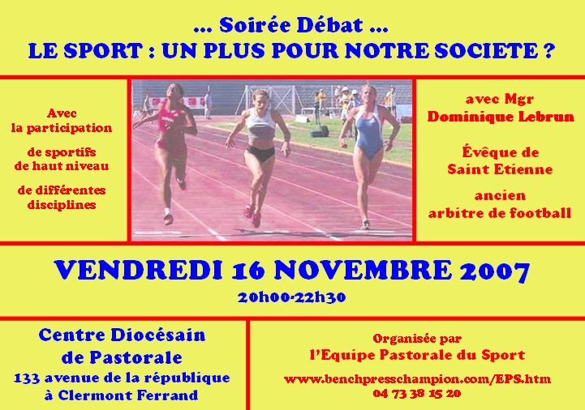

Contact presse :
Père Pascal Girard : 0473381520 / benchpresschampion@orange.fr page 5

